C 프로그래밍 1 실습 3 (Windows)

이름: 정준영

- 실습 날짜: 2023년 10월 20일 학번: 202011024 분반: 1

- 실습 제목: 데이터 표현 방식, 비트연산, 기본자료형

- 실습 내용:

(프로젝트의 이름은 Lab3로 하고 모든 프로그램에는 각자의 주석문(comment)을 추가 하시오)

1. (어떤 10진수 정수를 입력 받아 그에 해당하는 8진수, 16진수 정수를 출력하는 프로그램 3-1.c를 만들고 컴파일하여 수행 가능한 프로그램을 만드시오. 이것을 10, 24에 대해 시험해 보고, 프로그램과 수행결과를 적으시오.

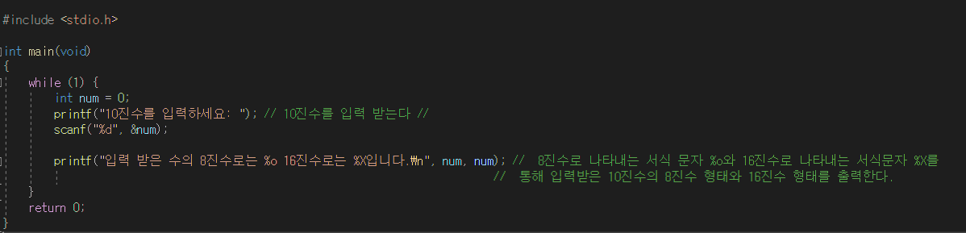

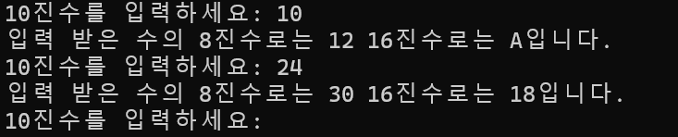

2. 아래의 프로그램을 3-2.c로 만들고 컴파일하고 수행하여 그 결과를 보이시오.

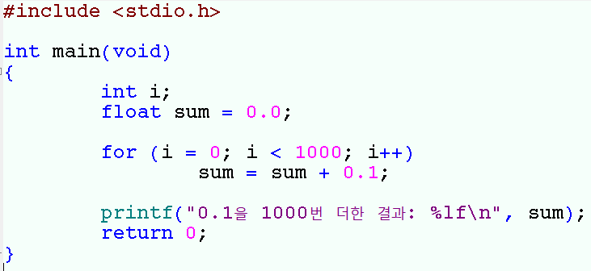

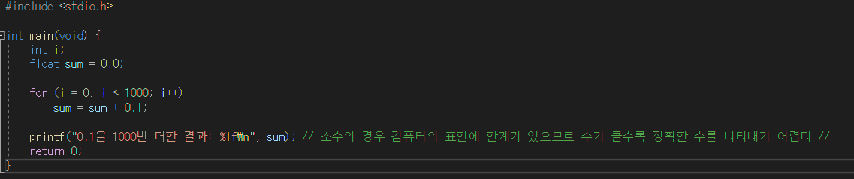



3. 위 프로그램 3-2.c 중 float를 double로 바꾸어 컴파일하고 수행하여 그 결과를 보이시오.

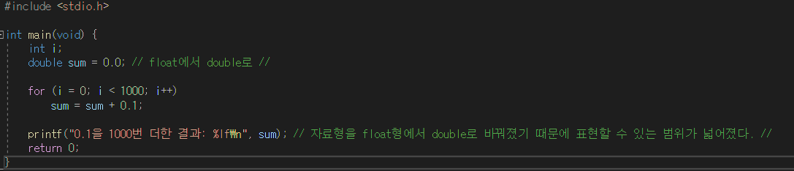

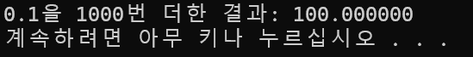

4. 아래의 프로그램을 3-4.c로 만들고 컴파일하고 수행하여 그 결과를 보이시오.

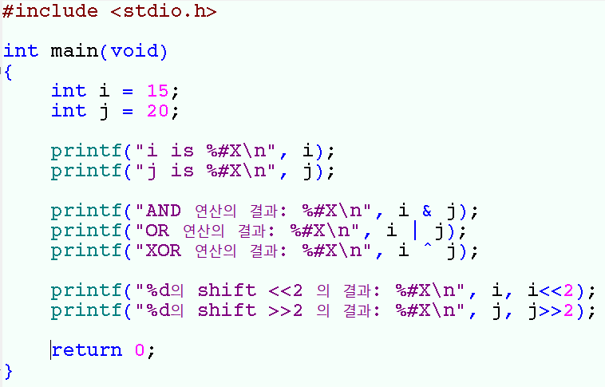

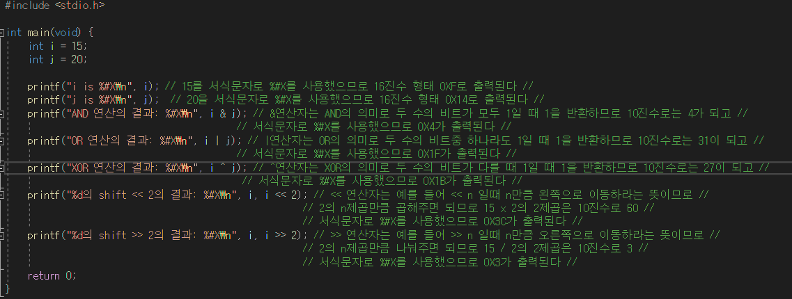

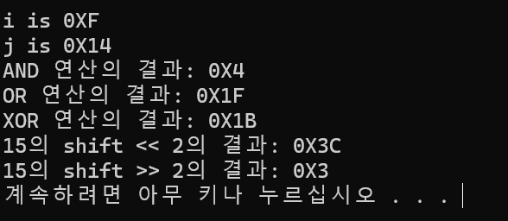

5. 아래의 프로그램을 3-5.c로 만들고 컴파일하고 수행하여 그 결과를 보이시오.

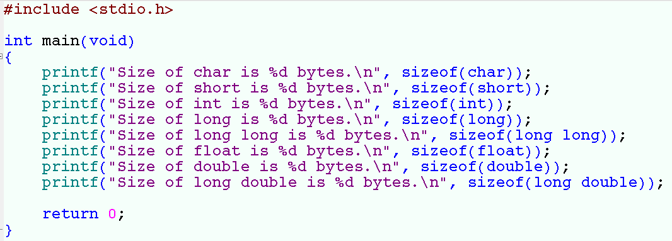

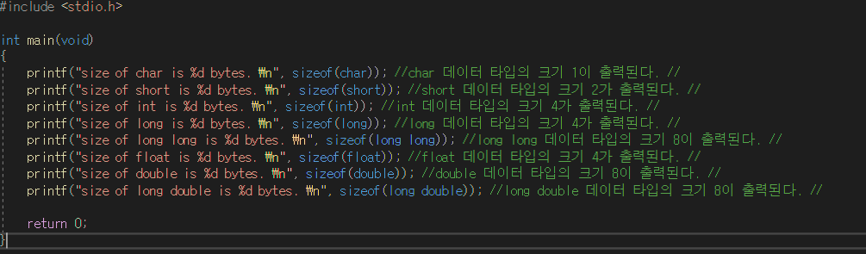

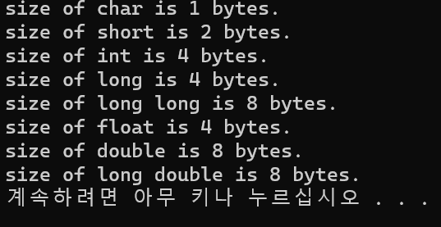

6. 한 개의 문자를 입력 받아 그에 해당하는 ASCII 코드 값을 출력하는 프로그램 3-6.c를 만들고 컴파일한 후 각각 다른 값에 대하여 몇 번 수행하여 결과를 보이시오.

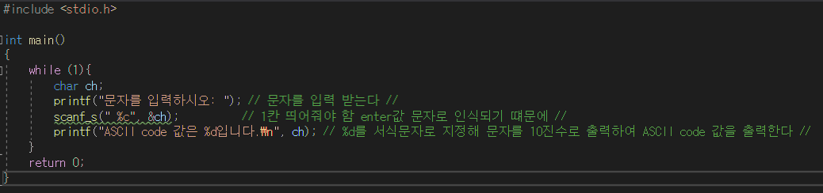

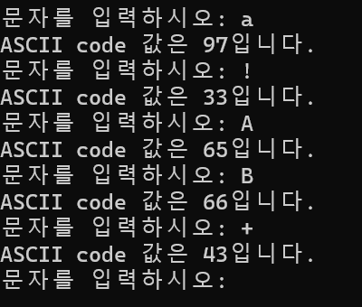

7. 아래의 프로그램을 3-7.c로 만들고 컴파일하고 수행하여, 그 결과를 보이시오. 또 결과의 의미에 대해 설명하시오.

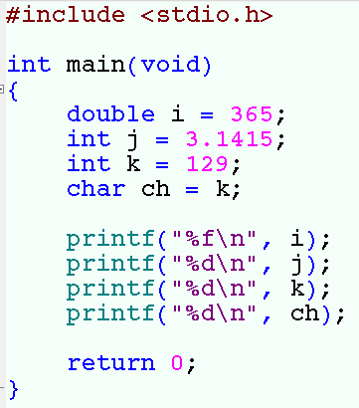

8. 아래의 프로그램을 3-8.c로 만들고 컴파일하고 수행한 후 그 결과를 보이시오. 또 결과의 의미에 대해 설명하시오.

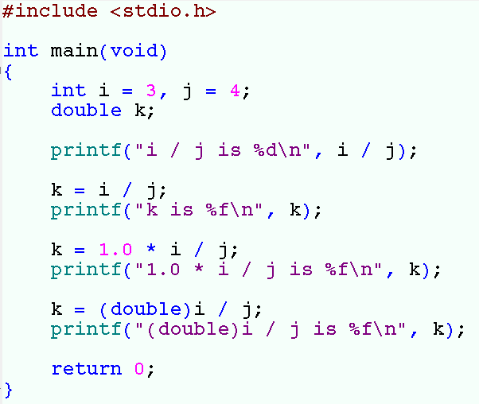

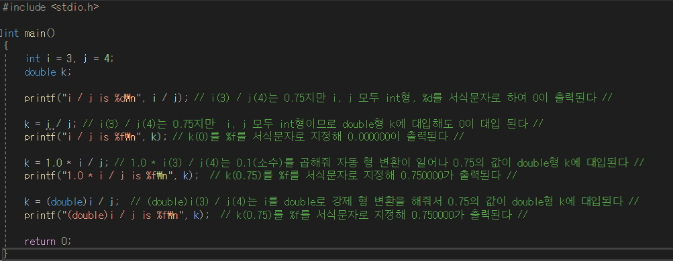

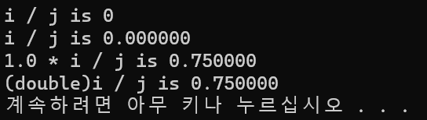

9. 두 개의 double형 실수를 읽어 들여 그에 대한 사칙 연산의 결과를 출력하는 프로그램 3-9.c를 작성하고 컴파일하여 수행한 후 프로그램과 결과를 보이시오.

(수행예)

1st double: 3.1415

2st double: 45.666

3.141500 + 45.666000 = 48.807500

3.141500 - 45.666000 = -42.524500

3.141500 \* 45.666000 = 143.459739

3.141500 / 45.666000 = 0.068793

10. 10진 정수 19를 2진수로 변환하고, 그 2진수를 16진수로 변환하는 과정을 설명하시오.

10진수 정수 19를 2진수로 변환하자면

먼저 수를 몫이 0이 될 때까지 2로 나눠준다.

19를 2로 나누면 몫은 9 나머지는 1

9를 2로 나누면 몫은 4 나머지는 1

4를 2로 나누면 몫은 2 나머지는 0

2를 2로 나누면 몫은 1 나머지는 0

1를 2로 나누면 몫은 0 나머지는 1

나머지를 역순으로 하면 2진수가 된다.

19의 2진수는 10011이다.

검산을 해보면

2의 0승 x 1 = 1

2의 1승 x 1 = 2

2의 2승 x 0 = 0

2의 3승 x 0 = 0

2의 4승 x 1 = 16

1+2+16 = 19

2진수 10011을 16진수로 바꾸려면

2의 4승이 16이므로

4개씩 끊어서 계산하면 된다.

0001 0011

1 3 => 13

13의 16진수는 13이다.

11. int형으로 표현 가능한 가장 큰 정수는 무엇인가? 이것을 확인하는 프로그램을 3-11.c를 만들어 컴파일하고 결과를 보이시오.

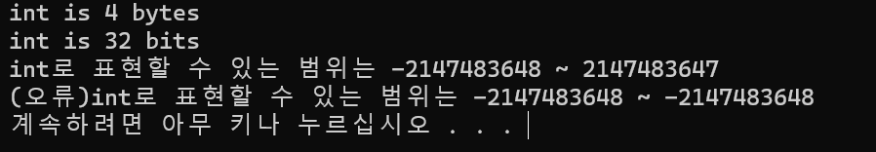

끝